营口理工学院2013-2015年
辽宁省生源来源情况分析报告

营口理工学院自2013年成立以来，总计划招生2582人，实际录取2587人,辽宁省实际录取1846人。为进一步了解我院在省内的生源结构，提高招生宣传工作效率，现将三年以来辽宁省生源情况分析报告如下：
- 生源基本情况
2013年省内高考考生242045人，2014年省内高考考生237249人，2015年省内高考考生225191人，呈逐年递减态势。
2013年学院省内计划招生484人，省内实际录取考生484人；2014年学院省内计划招生675人，省内实际录取考生675人；2015年学院省内计划招生687人，省内实际录取考生687人；三年实际录取考生共1846人。
表1 2013-2015年省内各市生源人数统计表
序号 | 城市 | 13年 | 14年 | 15年 | 合计 | 占生源百分比
1 | 朝阳 | 61 | 103 | 100 | 264 | 14.30%
2 | 沈阳 | 45 | 69 | 78 | 192 | 10.40%
3 | 大连 | 37 | 46 | 95 | 178 | 9.64%
4 | 阜新 | 41 | 57 | 46 | 144 | 7.80%
5 | 抚顺 | 47 | 54 | 36 | 137 | 7.42%
6 | 铁岭 | 36 | 58 | 43 | 135 | 7.31%
7 | 葫芦岛 | 25 | 47 | 61 | 133 | 7.20%
8 | 鞍山 | 25 | 55 | 31 | 113 | 6.12%
9 | 锦州 | 26 | 39 | 38 | 103 | 5.58%
10 | 营口 | 32 | 49 | 20 | 101 | 5.47%
11 | 辽阳 | 27 | 24 | 49 | 100 | 5.42%
12 | 本溪 | 33 | 24 | 35 | 92 | 4.98%
13 | 丹东 | 19 | 30 | 42 | 91 | 4.93%
14 | 盘锦 | 30 | 20 | 13 | 63 | 3.41%
总计 |  | 484 | 675 | 687 | 1846 | 100%
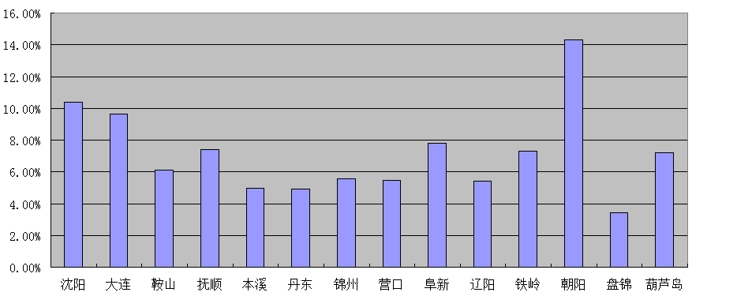
图1.1 3年各市生源总数分布图（百分比）
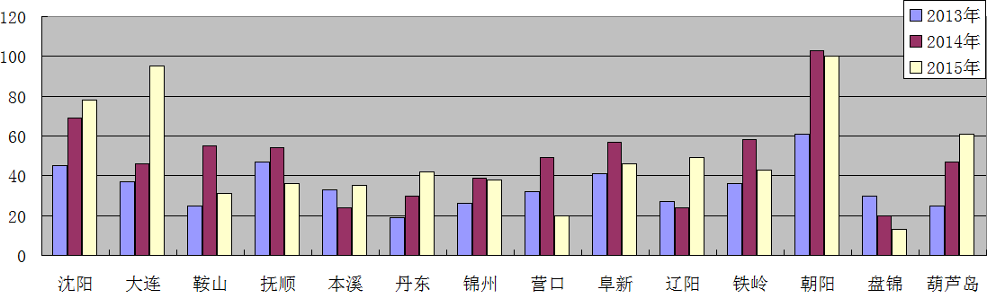
图1.2 历年各市生源统计图
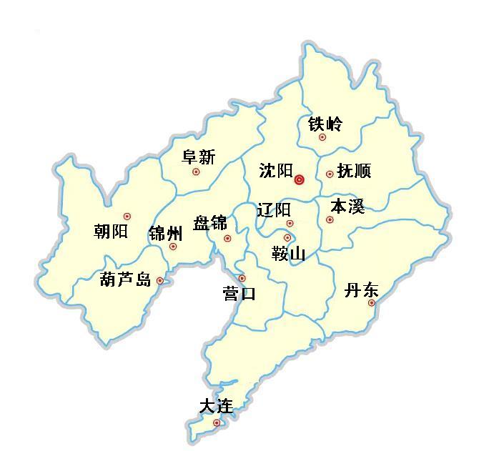
图1.3 辽宁省行政区划图
根据表1，按照图1.3分析，辽西地区生源人数（锦州、阜新、朝阳、葫芦岛）占总生源人数34.88%，为我院重点生源区域，其中朝阳报考生源最多，占比达到14.30%；辽东地区生源人数（抚顺、本溪、丹东）占总生源人数17.33%，各市差距不大，较为均衡；辽南地区生源人数（大连、营口、盘锦）占总生源人数18.52%，营口、盘锦生源人数占比较少；辽中地区生源人数（沈阳、鞍山、辽阳）占总生源人数21.94%，其中沈阳生源人数多，鞍山、辽阳较少；辽北地区（铁岭）生源人数占总生源人数7.31%。
2014年与2015年考生报到数量基本持平，由图1.2可见，大连、辽阳两地报考考生明显增多，这反应我院2015年在这些城市宣传工作到位。
通过上述图表分析，朝阳生源基数大，应该深度挖掘潜力；沈阳、大连作为省内一线城市生源充足，可以重点关注；葫芦岛、丹东招生态势良好，成逐年递增趋势；鞍山、抚顺、本溪、锦州、铁岭，增长态势趋于稳定，可加大宣传力度。
二、生源高中来源情况
表2 生源重点高中来源统计表
序号 | 学校名称 | 人数 | 占生源百分比 | 备注
1 | 葫芦岛市第二高级中学 | 42 | 2.2752% | 重点
2 | 辽阳市灯塔市第一高级中学 | 29 | 1.5710%
3 | 朝阳市凌源市第一高级中学 | 28 | 1.5168%
4 | 阜新市高级中学 | 26 | 1.4085% | 重点
5 | 本溪市本溪县高级中学 | 26 | 1.4085%
6 | 阜新市彰武县高级中学 | 25 | 1.3543% | 重点
7 | 锦州市黑山县第一高级中学 | 22 | 1.1918%
8 | 葫芦岛市兴城市第一高级中学 | 21 | 1.1376%
9 | 阜新市阜蒙县蒙古高中 | 21 | 1.1376%
10 | 辽阳市辽阳县第一高级中学 | 20 | 1.0834%
11 | 朝阳市喀左县喀左蒙古族高中古塔分校 | 20 | 1.0834%
12 | 朝阳市第二高级中学 | 20 | 1.0834% | 重点
13 | 本溪市第二高级中学 | 19 | 1.0293%
14 | 营口市高级中学 | 18 | 0.9751% | 重点
15 | 阜新市阜蒙县高级中学 | 18 | 0.9751%
16 | 朝阳市育英高考补习学校 | 18 | 0.9751% | 重点
17 | 朝阳市凌源市实验中学 | 18 | 0.9751%
18 | 朝阳市第一高级中学 | 18 | 0.9751%
19 | 本溪市桓仁县第一中学 | 18 | 0.9751%
20 | 营口市盖州市第一高级中学 | 17 | 0.9209% | 重点
21 | 朝阳市喀左县喀左蒙古族高中卓南分校 | 17 | 0.9209%
22 | 辽阳市辽阳石油化纤公司高级中学 | 16 | 0.8667%
23 | 抚顺市抚顺德才高级中学 | 16 | 0.8667%
24 | 朝阳市凌源市第二高级中学 | 16 | 0.8667% | 重点
25 | 营口市实验高级中学 | 15 | 0.8126%
26 | 铁岭市昌图县高级中学 | 15 | 0.8126%
27 | 沈阳市辽中县第二高级中学 | 15 | 0.8126%
28 | 葫芦岛市建昌县高级中学 | 15 | 0.8126%
29 | 本溪市第一中学 | 15 | 0.8126%
30 | 营口市开发区第一高级中学 | 14 | 0.7584% | 重点
31 | 阜新市阜蒙县第二高级中学 | 14 | 0.7584%
32 | 抚顺市抚顺县高级中学 | 14 | 0.7584%
33 | 铁岭市清河区高级中学 | 13 | 0.7042%
34 | 沈阳市法库县高级中学 | 13 | 0.7042%
35 | 葫芦岛市绥中县第一高级中学 | 13 | 0.7042%
36 | 朝阳市建平县实验中学 | 13 | 0.7042% | 重点
37 | 抚顺市二中北校区（抚顺凤翔实验中学) | 13 | 0.7042%
38 | 抚顺市第十二中学 | 13 | 0.7042%
39 | 丹东市东港市第一中学 | 13 | 0.7042%
40 | 鞍山市第三中学 | 13 | 0.7042%
41 | 铁岭市调兵山市第二高级中学 | 12 | 0.6501%
42 | 沈阳市新民市第一高级中学 | 12 | 0.6501% | 重点
43 | 盘锦市盘山县高级中学 | 12 | 0.6501%
44 | 锦州市义县高级中学 | 12 | 0.6501%
45 | 抚顺市第十中学 | 12 | 0.6501%
46 | 抚顺市第一中学 | 12 | 0.6501%
47 | 大连市第二十五中学 | 12 | 0.6501%
48 | 沈阳市新民市高级中学 | 11 | 0.5959%
49 | 朝阳市北票市高级中学 | 11 | 0.5959% | 重点
50 | 铁岭市铁岭县高级中学 | 10 | 0.5417%
表2为我院3年以来重点生源地高中，从所在区域类别来看，县级市高中33所，占比达到66%；从学校归属地来看，朝阳市的学校最多，共10所；营口市4所；大连市、鞍山市学校最少，均为1所；从报考人数来看，葫芦岛第二高级中学最多，达42人，占省内生源2.2752%。
通过对表1、2分析，辽阳市近3年共录取考生100人，其中灯塔市第一高级中学、辽阳县第一高级中学、辽阳石油化纤公司高级中学录取考生共计65人，占辽阳市录取考生总数的65%，辽阳地区生源主要集中在这三所学校。本溪市近3年共录取考生92人，本溪县高级中学、本溪市第二高级中学、桓仁县第一中学、本溪市第一中学录取考生共计78人，占本溪市录取考生总数的84.78%。重点关注这些生源来源高中，有利于在招生宣传中更高效，更有针对性。
在表2中，沈阳市有4所高中，大连市仅有1所高中，说明我院在沈阳、大连等生源基数较大的城市生源高中较分散。
三、生源城市来源情况
在生源城市来源分析中引入中考分数类比这一概念，将重点生源地高中中考分数为参考标准，进行比对，找出市内同类学校作为城市生源地分析参考的依据。
（一）沈阳市
表3 2015年省级示范性高中录取成绩一览表
序号 | 省级重点高中学校 （含同批次录取学校） | 统招生 | 备注
1 | 辽宁省实验中学 | 719
2 | 东北育才学校 | 715
3 | 沈阳市第二中学 | 714
4 | 沈阳市第一中学 | 709
5 | 沈阳市第三十一中学 | 707
6 | 沈阳市第四中学 | 706
7 | 沈阳市第二十七中学 | 704
8 | 沈阳市同泽高级中学 | 689
9 | 辽中县第一高级中学 | 689
10 | 新民市高级中学 | 676
11 | 法库县高级中学 | 664
12 | 康平县高级中学 | 651
13 | 沈阳市第五十一中学(沈抚校区) | 640
14 | 沈阳市第二十八中学 | 639
15 | 沈阳市朝鲜族第一中学 | 633
16 | 沈阳市同泽高级中学女中部 | 630
17 | 沈阳市外国语学校 | 629
18 | 沈阳市第三十八中学 | 620
19 | 沈阳市第十五中学 | 617
20 | 沈阳市第二十四中学 | 613
21 | 沈阳市第三十五中学 | 609
序号 | 省级示范性高中（民办） | 统招生
1 | 东北育才外国语学校 | 634
2 | 沈阳师范大学附属学校 | 684
3 | 沈阳市洪庆中学 | 560
4 | 沈阳市广全中学 | 679
5 | 沈阳市翔宇中学 | 645
序号 | 市级重点高中学校 （含同批次录取学校） | 统招生
1 | 沈阳市第一二四中学 | 578
2 | 沈阳市志成中学 | 660
3 | 沈阳市第二十一中学 | 587
4 | 沈阳市拔萃私立中学 | 581
5 | 康平县第一中学 | 380
6 | 法库县第二高级中学 | 380
7 | 新民市第一高级中学 | 528
8 | 新民市第二高级中学 | 414
沈阳市学校中东北育才学校、沈阳市第二十中学、沈阳市第二中学、沈阳市第一中学、辽宁省实验中学、沈阳市第一二中学、沈阳市第四中学、沈阳市第三十一中学，这八所学校为省级示范性高中一本上线率90%左右，暂不作为我院招生宣传重点对象。
由表2可知，我院生源学校主要集中在县级市高中，如：辽中县第二高级中学、法库县高中、新民市第一高级中学、新民市高级中学，四所学校中考分数区间为610-650分。由表3可知，分数在这一区间的学校有沈阳市外国语学校、沈阳市同泽高级中学、沈阳市第五十一中学(沈抚校区)、沈阳市第三十八中学、沈阳市第二十八中学、沈阳市第三十五中学、沈阳市二十一中学、沈阳市康平县高级中学、沈阳市志成高中、沈阳市拔萃私立中学等十所学校作为准重点生源高中地进行宣传。
由性别与语种限制等因素，沈阳市同泽高级中学女中部与沈阳市朝鲜族第一中学可暂不列为招生宣传重点高中。
省级示范性高中（民办）、市重点的学校统招分数差别较大，生源质量参差不齐，升学率相对较低，招生宣传时可有选择性的开展工作；如沈阳市广全中学与沈阳市翔宇中学这两所学校，在我院生源较多，也可重点进行宣传。
（二）大连市
表4 省级示范性高中学校录取成绩一览表
序号 | 省示范性高中 | 统招生 | 备注
1 | 大连市第一中学 | 624.5
2 | 大连市第八中学 | 637
3 | 大连市第十一中学 | 595
4 | 大连市第十二中学 | 612
5 | 大连市红旗高中 | 598.5
6 | 大连市第二十中学 | 610.5
7 | 大连市第二十三中学 | 619
8 | 大连市第二十四中学 | 650.5
9 | 大连理工大学附属中学 | 612
10 | 大连市第三十六中 | 606.5
11 | 辽宁师范大学附属中学 | 629.5
12 | 大连育明高级中学 | 645
序号 | 一般高中 | 统招生 | 备注
1 | 大连市第二中学 | 559
2 | 大连市第三中学 | 576.5
3 | 大连市第五中学 | 565
4 | 大连市第十三中学 | 587
5 | 大连市第十六中学 | 573.5
6 | 大连市第二十五中学 | 560.5
7 | 大连市第四十四中学 | 549.5
8 | 大连市铁路中学 | 552.5
9 | 大连市鉴开中学 | 554.5
10 | 大连市经贸高级中学 | 541.5
11 | 大连市信息高级中学 | 542.5
大连市重点高中中二十四中、育明高中、大连八中、辽师附中、大连一中、理工附中和二十三中为一类高中，历年高考一本录取率较高，暂没有投入宣传的必要。
依据表2，作为大连市仅有的一所生源地重点高中，可将25中中考录取分数（560.5分）作为参考标准，与大连市内同类高中进行比对，大连十五中、二中、五中、四十四中、铁路高中、鉴开高中等学校可进行重点宣传。大连县级市中学中，普兰店一高中的本科过线率为50%，瓦房店高中本科过线率为70%，瓦房店新世纪高中现有高三学生800人，本科过线率达到70%，二中、三十八中和新建高中，以上六所高中均可列入重点生源高中进行侧重宣传。
（三）朝阳市
朝阳市地处辽西内陆，生源基数大、学校分布广、高中资源丰富。在我院重点生源学校中，朝阳市一高中和二高中，近3年高三学生人数均在1200人以上，本科升学率不超过40%。朝阳育英补习学校作为市内唯一一所补习学校，生均规模1000人，本科升学率约为30%。凌源市三所生源学校中，一高和实验升学率略高于二高，二高的本科升学率基本在30%。朝阳喀左蒙古族高中卓南分校、喀左蒙古族高中古塔分校、喀左县蒙古族高中城西分校，这三所学校升学率均达到30%，上述高中可进行侧重宣传。
朝阳市经济不发达，考生基数大，且无本科高等院校，依据往年走访经验，当地考生对我院认同度较高，报考热情高涨，可以作为我院稳固的生源来源地，加大宣传力度。
（四）本溪市
我院本溪市生源高中为本溪县高级中学、本溪市第二高级中学、桓仁县第一中学、本溪市第一中学，其中本溪第二高中是一所考取二本院校的学生居多的高中，本溪桓仁县一高中每年的高三学生在800-1000人，本科过线率基本上能到80%，且以二本为主，可将上述高中作为宣传重点。
（五）阜新市
阜新市高级中学、实验中学和阜新海州高中三所高中作为我院重点生源学校，可以进行重点宣传。阜新市高级中学每届考生均达到1600人。实验高中和海州高中的升学率略低于阜新市高级中学。其中海州高中每届学生保持在1500人左右，二本升学率保持在20%。阜新市县级学校中，彰武县高级中学、阜蒙县蒙古高中、阜蒙县高级中学、阜蒙县第二高级中学均是我院重点生源地。
（六）丹东市
2015年丹东市高中毕业生共计12392名，宽甸生源1665人，东港生源3508人，丹东市内生源3028人，凤城生源 2930人。
表5 2015年高考丹东市一本上线人数统计
序号 | 学校名称 | 一本人数 | 应届毕业生 | 一本过线率 | 备注
1 | 丹东二中 | 907 | 1052 | 86.21% | 重点
2 | 东港二中 | 568 | 1235 | 45.99% | 重点
3 | 凤城一中 | 422 | 1060 | 39.81% | 重点
4 | 宽甸一中 | 183 | 580 | 31.55% | 重点
5 | 丹东四中 | 175 | 749 | 23.36%
6 | 东港一中 | 163 | 1243 | 13.11%
7 | 丹东一中 | 130 | 766 | 16.97%
8 | 东港三中 | 85 | 1030 | 8.25%
9 | 宽甸二中 | 80 | 1085 | 7.37%
10 | 通远堡高中 | 22 | 880 | 2.5%
11 | 凤城二中 | 14 | 834 | 1.67%
由表5可见，丹东市考生一本上线率为22.18%。东港二中、凤城一中、宽甸一中作为重点高中生源充足，且一本率相对不高，可作为我院招生计划内重点对象。东港市生源基数大，高中多，也可作为重点区域。此外，作为市内唯一一所本科院校，辽东学院是以经济学、教育学、文学为主要学科特色的综合性大学，与我院专业重合度不高，生源竞争优势较小，建议以工学专业为突破口开展宣传走访工作。
（七）营口市
表6 营口市录取人数
序号 | 学校名称 | 录取人数 | 备注
1 | 营口市高级中学 | 18
2 | 营口市盖州市第一高级中学 | 17
3 | 营口市实验高级中学 | 15
4 | 营口市开发区第一高级中学 | 14
5 | 营口市第三高级中学 | 8
6 | 营口市大石桥市高级中学 | 8
7 | 营口市开发区熊岳高级中学 | 6
8 | 营口市盖州市第二高级中学 | 3
9 | 营口市第二高级中学 | 3
10 | 营口市大石桥市第二高级中学 | 3
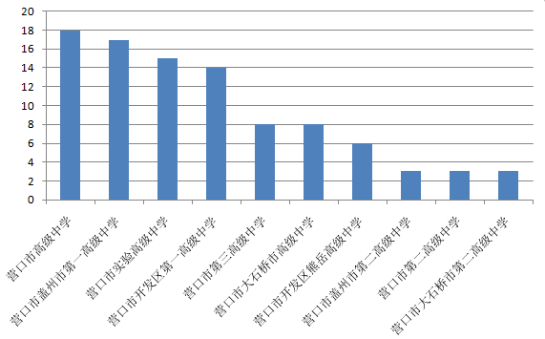
图2 营口市录取人数分布图
三年以来我院营口市生源人数为101人，占省内生源总数的5.47%，位列全省第十位。考虑到营口市生源基数在辽宁省排名靠后，加之受到本地考生更倾向于报考外地院校因素的影响，我院在营口市的招生人数比例相对合理，且有一定的上升空间。
就营口市各高中而言，营口市高级中学、营口市实验高级中学、营口市盖州市第一高级中学、营口市开发区第一高级中学可作为我院的重点宣传学校。就城市区域而言，大石桥考生报考我院人数较少，应以无机非金属材料工程专业宣传为切入点，进一步加大在该地区的宣传投入力度。
作为营口唯一本科院校，我院专业依据区域产业需求设置，就业前景广阔，随着我院在营口市的社会知名度和影响力进一步提升，家长和考生的广泛认可，本地生源数量将会得到稳步提高。
四、对今年宣传走访工作的几点建议
（一）区域宣传
辽西地区（锦州、阜新、朝阳、葫芦岛）呈现出“3多”现象，即内陆城市比较多，县级市比较多，生源比较多，且高等教育资源有限，建议可将辽西地区作为我院重点生源地和核心区域。辽中地区（沈阳、鞍山、辽阳）教育资源丰富，且地处内陆，我院面临着机遇与挑战并存的宣传局面，建议有选择性的进行宣传。我院在辽南地区（大连、营口、盘锦）并无地域优势，建议暂不列为重点宣传区域。
（二）城市宣传
1．沈阳和大连因教育质量高、生源基数大、高级中学多，可重点宣传。但因其高中区域分布分散，高中生源比较平均，可选择重点高中进行宣传。
2．根据我院在校生生源地统计，朝阳、葫芦岛生源数量占比居省内前列。建议我院应积极利用两地生源数量优势，及较强的影响力继续加大在该地区的宣传力度，使之成为我院稳固的生源来源地。
3．本溪、阜新、丹东各市仅有一所本科院校，建议我院在该区域招生宣传时可避开招生专业交集，选择重点高中、特殊区域进行走访，突出我院区位优势、专业特点和就业前景。
（三）高中宣传
建议将表2所列50所高中作为我院重点生源高中进行宣传；建议将辽西地区具有一定规模（1000人/届）以上高中作为重点走访对象；建议将沈阳、大连、鞍山、抚顺、丹东、铁岭等地的市级重点高中，县级市省级重点高中作为重点宣传对象。

